浙江工业大学 学校 204 条目的4类题型式样及交稿式样
热力学第一定律、典型的热力学过程
选择20 | 判断10 | 填空20 | 计算15

一. 选择题
题号：20412001
分值：3分
难度系数等级：2
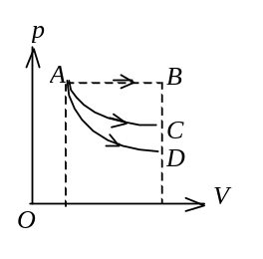
1 如图所示，一定量理想气体从体积V₁，膨胀到体积V₂分别经历的过程是：A→B等压过程，A→C等温过程；A→D绝热过程，其中吸热量最多的过程
- (A) 是A→B.
(B) 是A→C.
(C) 是A→D.
(D) 既是A→B也是A→C, 两过程吸热一样多。 [ ]
答案：A

题号：20412002
分值：3分
难度系数等级：2
2 质量一定的理想气体，从相同状态出发，分别经历等温过程、等压过程和绝热过程，使其体积增加一倍．那么气体温度的改变(绝对值)在
(A) 绝热过程中最大，等压过程中最小．
(B) 绝热过程中最大，等温过程中最小．
(C) 等压过程中最大，绝热过程中最小．
(D) 等压过程中最大，等温过程中最小． ［ ］
答案：D

题号：20412003
分值：3分
难度系数等级：2

3 一定量的理想气体，从a态出发经过①或②过程到达b态，acb为等温线(如图)，则①、②两过程中外界对系统传递的热量Q₁、Q₂是
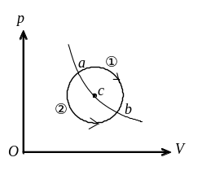
(A) Q₁>0，Q₂>0． (B) Q₁<0，Q₂<0．
(C) Q₁>0，Q₂<0． (D) Q₁<0，Q₂>0． ［ ］
答案：A

题号：20413004
分值：3分
难度系数等级：3
4 一定量的理想气体分别由初态a经①过程ab和由初态a′经②过程a′cb到达相同的终态b，如p－T图所示，则两个过程中气体从外界吸收的热量 Q₁，Q₂的关系为：
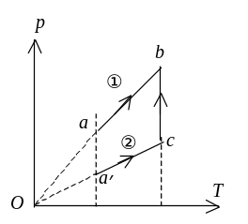
(A) Q₁<0，Q₁> Q₂． (B) Q₁>0，Q₁> Q₂．
(C) Q₁<0，Q₁< Q₂． (D) Q₁>0，Q₁< Q₂．
［ ］
答案：B

题号：20412005
分值：3分
难度系数等级：2
5. 理想气体向真空作绝热膨胀．
(A) 膨胀后，温度不变，压强减小．
(B) 膨胀后，温度降低，压强减小．
(C) 膨胀后，温度升高，压强减小．
(D) 膨胀后，温度不变，压强不变． ［ ］
答案：A

题号：20412006
分值：3分
难度系数等级：2
6. 一定量的理想气体，从p－V图上初态a经历(1)或(2)过程到达末态b，已知a、b两态处于同一条绝热线上(图中虚线是绝热线)，则气体在
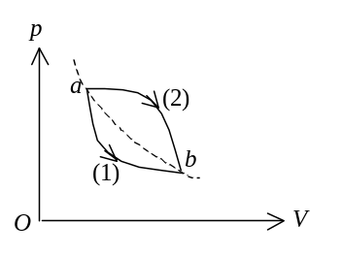
(A) (1)过程中吸热，(2) 过程中放热．
(B) (1)过程中放热，(2) 过程中吸热．
(C) 两种过程中都吸热．
(D) 两种过程中都放热． ［ ］
答案：B
题号：20412007
分值：3分
难度系数等级：2
7. 1 mol理想气体从p－V图上初态a分别经历如图所示的(1) 或(2)过程到达末态b．已知T_{a}<T_{b}，则这两过程中气体吸收的热量Q₁和Q₂的关系是
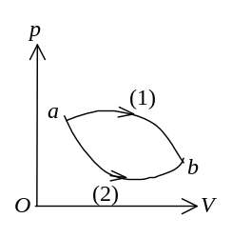
(A) Q₁> Q₂>0． (B) Q₂> Q₁>0．
(C) Q₂< Q₁<0． (D) Q₁< Q₂<0．
(E) Q₁= Q₂>0． ［ ］
答案：A

题号：20413008
分值：3分
难度系数等级：3
8 如图，bca为理想气体绝热过程，b1a和b2a是任意过程，则上述两过程中气体作功与吸收热量的情况是:
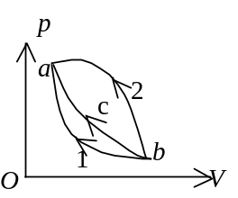
(A) b1a过程放热，作负功；b2a过程放热，作负功．
(B) b1a过程吸热，作负功；b2a过程放热，作负功．
(C) b1a过程吸热，作正功；b2a过程吸热，作负功．
(D) b1a过程放热，作正功；b2a过程吸热，作正功．
［ ］
答案：B

题号：20412009
分值：3分
难度系数等级：2
9. 对于理想气体系统来说，在下列过程中，哪个过程系统所吸收的热量、内能的增量和对外作的功三者均为负值？
(A) 等体降压过程． (B) 等温膨胀过程．
(C) 绝热膨胀过程． (D) 等压压缩过程． ［ ］
答案：D

题号：20413010
分值：3分
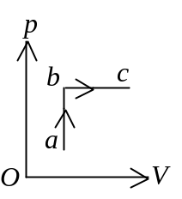
难度系数等级：3
10. 理想气体经历如图所示的abc平衡过程，则该系统对外作功W，从外界吸收的热量Q和内能的增量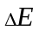的正负情况如下：
(A)ΔE>0，Q>0，W<0．
(B)ΔE>0，Q>0，W>0．
(C)ΔE>0，Q<0，W<0．
(D) ΔE<0，Q<0，W<0． ［ ］
答案：B

题号：20412011
分值：3分
难度系数等级：2
11. 一物质系统从外界吸收一定的热量，则
(A) 系统的内能一定增加．
(B) 系统的内能一定减少．
(C) 系统的内能一定保持不变．
(D) 系统的内能可能增加，也可能减少或保持不变． ［ ］
答案：D

题号：20413012
分值：3分
难度系数等级：3
12 一物质系统从外界吸收一定的热量，则
(A) 系统的温度一定升高．
(B) 系统的温度一定降低．
(C) 系统的温度一定保持不变．
(D) 系统的温度可能升高，也可能降低或保持不变． ［ ］
答案：D

题号：20413013
分值：3分
难度系数等级：3
13 两个完全相同的气缸内盛有同种气体，设其初始状态相同，今使它们分别作绝热压缩至相同的体积，其中气缸1内的压缩过程是非准静态过程，而气缸2内的压缩过程则是准静态过程．比较这两种情况的温度变化：
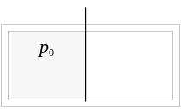
(A) 气缸1和2内气体的温度变化相同．
(B) 气缸1内的气体较气缸2内的气体的温度变化大．
(C) 气缸1内的气体较气缸2内的气体的温度变化小．
(D) 气缸1和2内的气体的温度无变化． ［ ］
答案：B

题号：20414014
分值：3分
难度系数等级：4
14. 氦气、氮气、水蒸汽(均视为刚性分子理想气体)，它们的摩尔数相同，初始状态相同，若使它们在体积不变情况下吸收相等的热量，则
(A) 它们的温度升高相同，压强增加相同．
(B) 它们的温度升高相同，压强增加不相同．
(C) 它们的温度升高不相同，压强增加不相同．
(D) 它们的温度升高不相同，压强增加相同． ［ ］
答案：C

题号：20413015
分值：3分
难度系数等级：3
15. 热力学第一定律表明：
(A) 系统对外作的功不可能大于系统从外界吸收的热量．
(B) 系统内能的增量等于系统从外界吸收的热量．
(C) 不可能存在这样的循环过程，在此循环过程中，外界对系统作的
功不等于系统传给外界的热量．
(D) 热机的效率不可能等于1． ［ ］
答案：C

题号：20414016
分值：3分
难度系数等级：4
16. 一定量的理想气体，经历某过程后，温度升高了．则根据热力学定律可以断定：
(1) 该理想气体系统在此过程中吸了热．
(2) 在此过程中外界对该理想气体系统作了正功．
(3) 该理想气体系统的内能增加了．
(4) 在此过程中理想气体系统既从外界吸了热，又对外作了正功．
以上正确的断言是：
(A) (1)、(3)． (B) (2)、(3)．
(C) (3)． (D) (3)、(4)．
(E) (4)． ［ ］
答案：C

题号：20414017
分值：3分
难度系数等级：4

17. 一个绝热容器，用质量可忽略的绝热板分成体积相等的两部分．两边分别装入质量相等、温度相同的H₂气和O₂气．开始时绝热板P固定．然后释放之，板P将发生移动(绝热板与容器壁之间不漏气且摩擦可以忽略不计)，在达到新的平衡位置后，若比较两边温度的高低，则结果是：
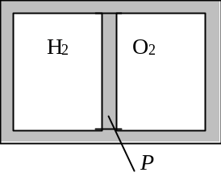
(A) H₂气比O₂气温度高．
(B) O₂气比H₂气温度高．
(C) 两边温度相等且等于原来的温度．
(D) 两边温度相等但比原来的温度降低了． ［ ］
答案：B

题号：2045018
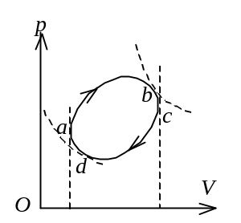
分值：3分
难度系数等级：5
18. 理想气体经历如图中实线所示的循环过程，两条等体线分别和该循环过程曲线相切于a、c点，两条等温线分别和该循环过程曲线相切于b、d点a、b、c、d将该循环过程分成了ab、bc、cd、da四个阶段，则该四个阶段中从图上可肯定为放热的阶段为
(A) ab． (B) bc．
(C) cd． (D) da． ［ ］
答案：C

题号：20413019
分值：3分
难度系数等级：3
19．一定量的某种理想气体起始温度为T，体积为V，该气体在下面循环过程中经过三个平衡过程：(1) 绝热膨胀到体积为2V，(2)等体变化使温度恢复为T，(3) 等温压缩到原来体积V，则此整个循环过程中
(A) 气体向外界放热 (B) 气体对外界作正功
(C) 气体内能增加 (D) 气体内能减少 ［ ］
答案：A





题号：20413020
分值：3分
难度系数等级：3
20． 理想气体卡诺循环过程的两条绝热线下的面积大小（图中阴影部分）分别为和，则两者的大小关系为：
（A）>； （B）<；
（C）=； （D）无法确定。 [ ]
答案：C

二、判断题
题号：20422001
分值：2分
难度系数等级：2
1.1mol单原子分子理想气体在定压下温度增加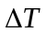时，内能的增量
 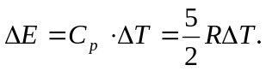．
答案：错 ，应改为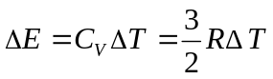，
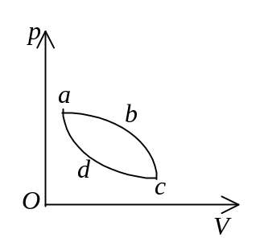
题号：20421002
分值：2分
难度系数等级：1
2.在如图所示的pV图中，曲线abcda所包围的面积表示系统内能的增量．
答案：“表示系统内能增量”是错误的，应改正为：“表示整个过程中系统对外所做的净功．”

题号：20423003
分值：2分
难度系数等级：3
3. 摩尔数相同的三种气体：He、N₂、CO₂ (均视为刚性分子的理想气体)，它们从相同的初态出发，都经历等体吸热过程，若吸取相同的热量，则三者的温度升高相同.
答案：错，它们的温度升高依次是：
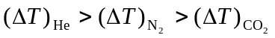
题号：20423004
分值：2分
难度系数等级：3
4. 摩尔数相同的三种气体：He、N₂、CO₂ (均视为刚性分子的理想气体)，它们从相同的初态出发，都经历等体吸热过程，若吸取相同的热量，则三者压强的增加相同．
答案：错。（它们的压强增加依次是：
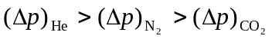或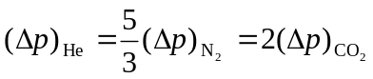］）

题号：20422005
分值：2分
难度系数等级：2
5.质量为M的氦气(视为理想气体)，由初态经历等体过程，温度升高了．气体内能的改变为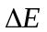_{V} = (M/M_{mol})C_{V}。
答案：对

题号：20422006
分值：2分
难度系数等级：2
6.质量为M的氦气(视为理想气体)，由初态经历等压过程, 温度升高了．气体内能的改变为_{P}= (M/M_{mol})C_{P}。
答案：错

题号：20423007
分值：2分
难度系数等级：3
7. 质量为M的氦气(视为理想气体)，由同一初态经历下列两种过程(1) 等体过程；(2) 等压过程, 温度升高了．要比较这两种过程中气体内能的改变，有一种解答如下：
(1) 等体过程_{V} = (M/M_{mol})C_{V} （2） 等压过程_{P}= (M/M_{mol})C_{P}
∵ C_{P} >C_{V} ∴ ΔE_{P}>_{V}
以上解答是否正确？
答案：错。（理想气体的内能是状态(温度)的单值函数，在准静态过程中，只与系统的始、未温度有关，与过程无关．）

题号：20423008
分值：2分
难度系数等级：3
8. 摩尔数相同的氦气和氮气(视为理想气体)，从相同的初状态(即p、V、T相同)开始作等压膨胀到同一末状态．则对外所作的功相同。
答案：对

题号：20423009
分值：2分
难度系数等级：3
9. 摩尔数相同的氦气和氮气(视为理想气体)，从相同的初状态(即p、V、T相同)开始作等压膨胀到同一末状态．则从外界吸收的热量相同.
答案：错（等压过程Q_{P}=C_{P}ΔT，而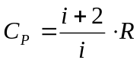，与自由度有关，又由题设ΔT相同，
故自由度大的气体，即氮气吸热较多．）

题号：20424010
分值：2分
难度系数等级：4
10. 摩尔数相同的氦气和氮气(视为理想气体)，从相同的初状态(即p、V、T相同)开始作等压膨胀到同一末状态．则气体分子平均速率的增量相同．
答案：错（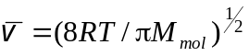
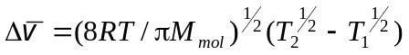
因 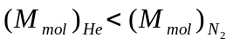
故氮气分子平均速率增量较小,而氦分子的平均速率的增量较大）

题号：20423011
分值：2分
难度系数等级：3
11.理想气体经等体积加热时，内能减少，同时压强升高.这样的过程可能发生。
答案：不可能．（因为dV =0，则dQ = dE，等体积加热dQ >0，
∴ dE >0，即内能只有增大而不可能减少）

题号：20423012
分值：2分
难度系数等级：3
12.理想气体经等温压缩时，压强升高，同时吸热.这样的过程可能发生。
答案：不可能．
（因为据pV=C，V↓则p↑，但 dT =0，
则 dW = pdV<0, dQ = dW<0，即只能放热而不可能吸热）．

题号：20423013
分值：2分
难度系数等级：3
13.理想气体经绝热压缩时，压强升高，同时内能增加.这样的过程可能发生。 答案：可能．（因为据绝热方程，V↓则p↑；又dQ =0，则 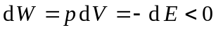，∴ dE>0，即内能增加．

题号：20423014
分值：2分
难度系数等级：3
14.理想气体经等压压缩时，内能增加，同时吸热．这样的过程可能发生。
答案：不可能（因为 dp = 0，dW = pdV= (M/M_{mol})RdT <0，
dE = ( M/M_{mol})C_{V}dT<0，即内能减少而不可能增加，且 dQ=dE+dW，即气体放热而不可能吸热．）

题号：20422015
分值：2分
难度系数等级：2
15. 理想气体的内能从E₁增大到E₂时，对应于等体、等压、绝热三种过程的温度变化相同.
答：正确。

题号：20422016
分值：2分
难度系数等级：2
16. 理想气体的内能从E₁增大到E₂时，对应于等体、等压、绝热三种过程的吸收的热量相同.
答案：错

三、填空题

题号：20433001
分值：2分
难度系数等级：3
1. 处于平衡态A的一定量的理想气体，若经准静态等体过程变到平衡态B，将从外界吸收热量416 J，若经准静态等压过程变到与平衡态B有相同温度的平衡态C，将从外界吸收热量582 J，所以，从平衡态A变到平衡态C的准静态等压过程中气体对外界所作的功为___________________.
答案：166J

题号：20432002
分值：2分
难度系数等级：2
2. 不规则地搅拌盛于绝热容器中的液体，液体温度在升高，若将液体看作系统，则外界传给系统的热量_________零（填大于、等于和小于）.
答案：等于

题号：20432003
分值：2分
难度系数等级：2

3. 不规则地搅拌盛于绝热容器中的液体，液体温度在升高，若将液体看作系统，则外界对系统作的功__________零（填大于、等于和小于）.
答案：大于

题号：20432004
分值：2分
难度系数等级：2
4. 不规则地搅拌盛于绝热容器中的液体，液体温度在升高，若将液体看作系统，则系统的内能的增量___________零（填大于、等于和小于）.
答案：大于

题号：20433005
分值：2分
难度系数等级：3
5. 热力学系统的状态发生变化时，其内能的改变量只决定于_________而与_________________无关．
答案：热力学状态，过程

题号：20433006
分值：2分
难度系数等级：3
6. 某理想气体等温压缩到给定体积时外界对气体作功|W₁|，又经绝热膨胀返回原来体积时气体对外作功|W₂|，则整个过程中气体从外界吸收的热量Q = ______
答案：-||W₁|

题号：20433007
分值：2分
难度系数等级：3
7. 某理想气体等温压缩到给定体积时外界对气体作功|W₁|，又经绝热膨胀返回原来体积时气体对外作功|W₂|，则整个过程中气体内能增加了=______。
答案：|W₂|-|W₁|

题号：20432008
分值：2分
难度系数等级：2
8. 同一种理想气体的定压摩尔热容C_{p} 大于定体摩尔热容C_{V} ，其原因是
___________________________________________________________________________.

答案：等压过程吸热使系统温度升高的同时还要对外做功，而等体过程吸热只用来提高系统温度。
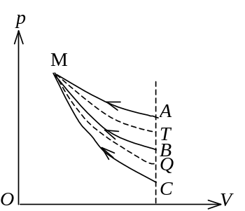

题号：20434009
分值：2分
难度系数等级：4
9. 右图为一理想气体几种状态变化过程的p－V图，其中MT为等温线，MQ为绝热线，在AM、BM、CM三种准静态过程中，温度降低的是______过程；气体放热的是_______过程
答案：AM、CM

题号：20433010
分值：2分
难度系数等级：3
10. 一定量的理想气体，从状态A出发，分别经历等压、等温、绝热三种过程由体积V₁膨胀到体积V₂。在上述三种过程中：气体的内能增加的是_________过程；气体的内能减少的是_________过程．
答案：等压、绝热

题号：20434011
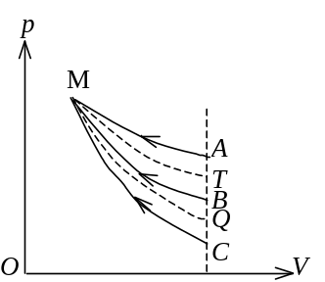
分值：2分
难度系数等级：4
11. 右图为一理想气体几种状态变化过程的p－V图，其中MT为等温线，MQ为绝热线，在AM、BM、CM三种准静态过程中：
温度升高的是_________过程；气体吸热的是________过程．
答案：AM、BM和CM

题号：20433012
分值：2分
难度系数等级：3
12.一定量的理想气体，从p─V图上状态A出发，分别经历等压、等温、绝热三种过程由体积V₁膨胀到体积V₂，在上述三种过程中：气体对外作功最大的是_________过程；气体吸热最多的是___ _________过程．
答案：等压、等压

题号：20432013
分值：2分
难度系数等级：2
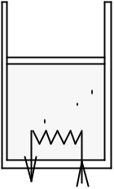

13. 在大气中有一绝热气缸，其中装有一定量的理想气体，然后用电炉徐徐供热(如图所示)，使活塞(无摩擦地)缓慢上升．在此过程中，气体内能___________(选用“变大”、“变小”、“不变”填空).
答案：变大

题号：20433014
分值：2分
难度系数等级：3
14. 一定量理想气体，从同一状态开始使其体积由V₁膨胀到2V₁，分别经历以下三种过程：(1) 等压过程；(2) 等温过程；(3)绝热过程．其中_________过程气体内能增加最多.
答案：等压

题号：20433015
分值：2分
难度系数等级：3
15.一定量理想气体，从同一状态开始把其体积由压缩到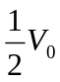，分别经历以下三种过程：(1) 等压过程；(2) 等温过程；(3) 绝热过程．其中：_______过程外界对气体作功最多.
答案：等压

题号：20433016
分值：2分
难度系数等级：3
16.一定量理想气体，从同一状态开始把其体积由压缩到，分别经历以下三种过程：(1) 等压过程；(2) 等温过程；(3) 绝热过程．其中：___________过程气体内能减小最
答案：等压

题号：20433017
分值：2分
难度系数等级：3
17.一定量理想气体，从同一状态开始把其体积由压缩到，分别经历以下三种过程：(1) 等压过程；(2) 等温过程；(3) 绝热过程．其中：___________过程气体放热最多.
答案：等压

题号：20434018
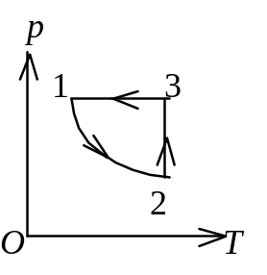
分值：2分
难度系数等级：4
18.已知一定量的理想气体经历p－T图上所示的循环过程，图中过程1－2中，气体_________（填吸热或放热）。
答案：吸热

题号：20433019
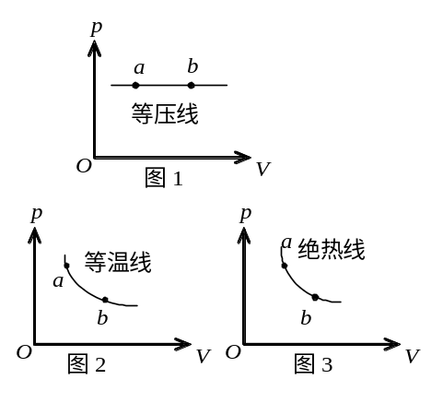分值：2分
难度系数等级：3
19.三个附图所示分别是一定量理想气体的等压线、等温线和绝热线．试判断各图上a、b两点中处于哪一点的状态时理想气体的内能大．在内能大的那一点上画上“”．若在两点时内能一样大，则在两点上都画上“”．
答案：图1：b；图2：a、b；图3：a

四、计算题
题号：20442001
分值：10分
难度系数等级：2
1． 1mol单原子理想气体从300K加热到350K，
（1）容积保持不变；
（2）压强保持不变；
问在这两个过程中各吸收了多少热量？增加了多少内能？对外做了多少功？
解答：
（1）
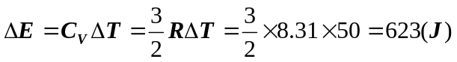 2分
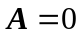 2分
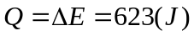 1分
（2）
2分
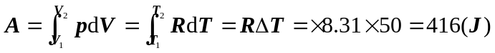 2分
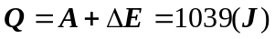 1分
题号：20442002
分值：10分
难度系数等级：2
2． 压强为1.0×10⁵Pa，体积为0.0082m³的氮气，从初始温度300K加热到400K，如加热时（1）体积不变（2）压强不变，问各需热量多少？哪一个过程所需热量大？为什么？
解答：
（1）
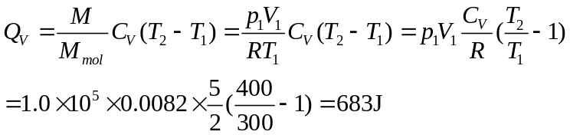
4分
（2）
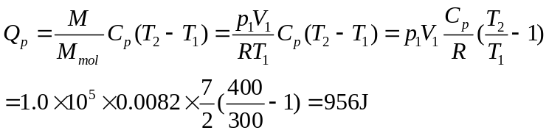
4分
等压过程需要的热量大。因为等压过程除了使系统内能提高处还需要对外做功。2分

题号：20443003
分值：10分
难度系数等级：3
3． 有一定量的理想气体，其压强按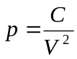的规律变化，是个常量。求气体从容积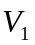增加到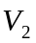所做的功，该理想气体的温度是升高还是降低？
解答：气体所做的功为
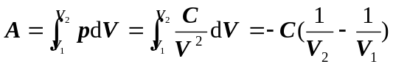 4分
上式用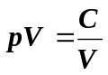代入得
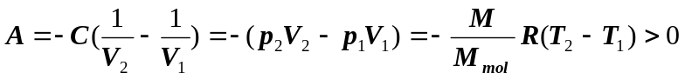 4分
即 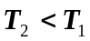，可见理想气体温度是降低的。 2分
题号：20443004
分值：10分
难度系数等级：3
4．1mol的氢，在压强为1.0×10⁵Pa，温度为20℃时，其体积为。今使它经以下两种过程达到同一状态：
（1）先保持体积不变，加热使其温度升高到80℃，然后令它作等温膨胀，体积变为原体积的2倍；
（2）先使它作等温膨胀至原体积的2倍，然后保持体积不变，加热使其温度升到80℃。试分别计算以上两种过程中吸收的热量，气体对外作的功和内能的增量。
解答：
（1）
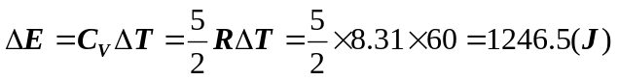 2分
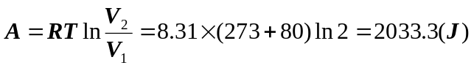 2分
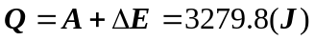 1分
（2）
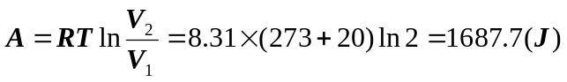 2分
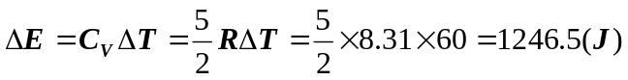 2分
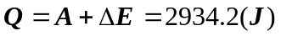 1分

题号：20443005
分值：10分
难度系数等级：3
5．有单原子理想气体，若绝热压缩使其容积减半，问气体分子的平均速率变为原来的速率的几倍？若为双原子理想气体，又为几倍？
解答：
由绝热方程 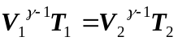，得
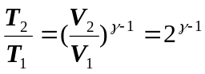 2分
由平均速率公式 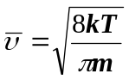，得
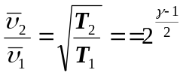 2分
（1）单原子理想气体的绝热指数 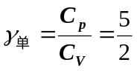 2分
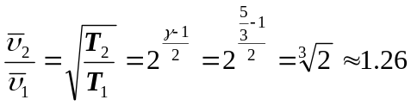 1分
（2）双原子理想气体的绝热指数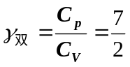 2分
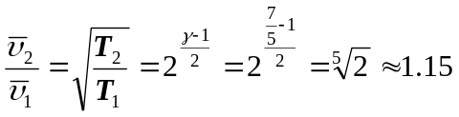 1分

题号：20444006
分值：10分
难度系数等级：4
6. 一气缸内盛有一定量的刚性双原子分子理想气体，气缸活塞的面积S =0.05 m²，活塞与气缸壁之间不漏气，摩擦忽略不计．活塞右侧通大气，大气压强p₀ =1.0×10⁵ Pa．劲度系数k =5×10⁴ N/m的一根弹簧的两端分别固定于活塞和一固定板上(如图)．开始时气缸内气体处于压强、体积分别为p₁ = p₀ =1.0×10⁵ Pa，V₁ = 0.015 m³的初态．今缓慢加热气缸，缸内气体缓慢地膨胀到V₂ =0.02 m³．求：在此过程中气体从外界吸收的热量．
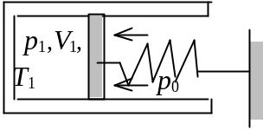

解答：
由题意可知气体处于初态时，弹簧为原长．当气缸内气体体积由V₁膨胀到V₂时弹簧被压缩，压缩量为
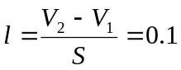 m ．
气体末态的压强为 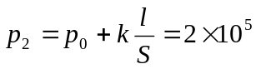 Pa． 3分
气体内能的改变量为
 △E = ν C_{V} (T₂－T₁) = i( p₂V₂－ p₁V₁) /2 =6.25×10³ J． 2分
缸内气体对外作的功为 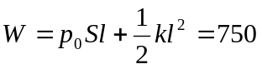 J 3分
缸内气体在这膨胀过程中从外界吸收的热量为
Q=△E+W =6.25×10³+0.75×10³=7×10³ J． 2分

题号：20444007
分值：10分
难度系数等级：4
7. 1 mol某种气体服从状态方程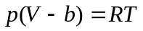 (式中b为常量，R为普适气体常量)，内能为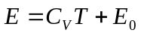(式中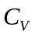为定体摩尔热容，视为常量；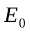为常量)．试证明：
(1) 该气体的定压摩尔热容 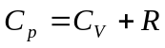．
(2) 在准静态绝热过程中，气体满足方程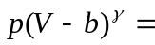恒量． 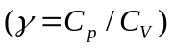
证：热力学第一定律 dQ = dE + pdV
由 ，有 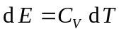 ① 1分
由状态方程，在1 mol该气体的微小变化中有
p dV + (V-b) dp =RdT ② 2分
(1) 在等压过程中，dp =0，由 ② pdV =RdT
故 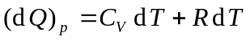
定压摩尔热容 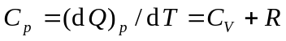 2分
(2) 绝热过程中 dQ =0，
有 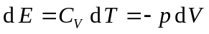 ③ 2分
由②，③两式消去dT得 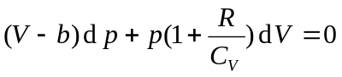
其中 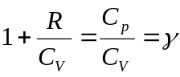
此式改写成 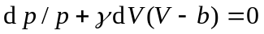 2分
积分得 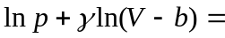恒量
∴ 恒量 1分

题号：20445008
分值：10分
难度系数等级：5
8. 试证明2 mol的氦气和3 mol的氧气组成的混合气体在绝热过程中也有pV^{γ}=C，而γ＝31/21．(氧气、氦气以及它们的混合气均看作理想气体).

证：氦氧混合气体的定体热容量
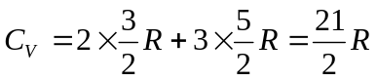 2分
状态方程： pV = 5RT
∴ dT = (p dV + Vdp) / (5R) 2分
绝热过程中用热力学第一定律可得：
C_{V} dT = -p dV 2分
由上两式消去dT -p dV = (21/2)R (p dV + Vdp) / (5R)
=(21/10) (p dV + V dp)
即： (31/10)p dV + (21/10)Vdp = 0
积分得： pV ^{31/21} = C
上式可写作 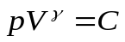， γ ＝31/21 4分

题号：20442009
分值：10分
难度系数等级：2
9. 温度为25℃、压强为1 atm的1 mol刚性双原子分子理想气体，经等温过程体积膨胀至原来的3倍． (普适气体常量R＝8.31 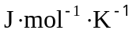，ln 3=1.0986)
(1) 计算这个过程中气体对外所作的功．
(2) 假若气体经绝热过程体积膨胀为原来的3倍，那么气体对外作的功又是多少？
解：(1) 等温过程气体对外作功为
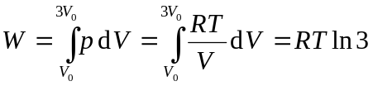 2分
=8.31×298×1.0986 J = 2.72×10³ J 2分
(2) 绝热过程气体对外作功为
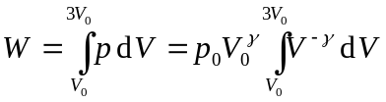
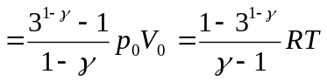 2分
＝2.20×10³ J 2分

题号：20444010
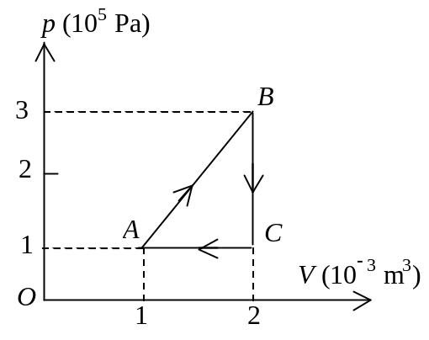
分值：10分
难度系数等级：4
10. 一定量的单原子分子理想气体，从初态A出发，沿图示直线过程变到另一状态B，又经过等容、等压两过程回到状态A．
(1) 求A→B，B→C，C→A各过程中系统对外所作的功W，内能的增量ΔE以及所吸收的热量Q．
(2) 整个循环过程中系统对外所作的总功以及从外界吸收的总热量(过程吸热的代数和)．
解：(1) A→B： 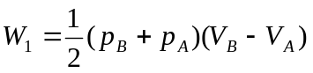=200 J．
 ΔE₁=ν C_{V} (T_{B}－T_{A})=3(p_{B}V_{B}－p_{A}V_{A}) /2=750 J
Q=W₁+ΔE₁＝950 J． 3分
B→C： W₂ =0
ΔE₂ =ν C_{V} (T_{C}－T_{B})=3( p_{C}V_{C}－p_{B}V_{B} ) /2 =－600 J．
Q₂ =W₂+ΔE₂＝－600J． 2分
C→A： W₃ = p_{A} (V_{A}－V_{C})=－100 J．
 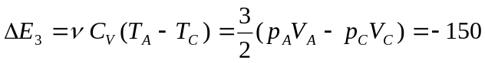 J．
Q₃ =W₃+ΔE₃＝－250 J 3分
(2) W= W₁ +W₂ +W₃=100 J．
Q= Q₁ +Q₂ +Q₃ =100 J 2分

题号：20443011
分值：10分
难度系数等级：3
11. 0.02 kg的氦气(视为理想气体)，温度由17℃升为27℃．若在升温过程中，(1) 体积保持不变；(2) 压强保持不变；(3) 不与外界交换热量；试分别求出气体内能的改变、吸收的热量、外界对气体所作的功．(普适气体常量R =8.31 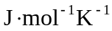)
解答：氦气为单原子分子理想气体，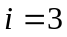
(1) 等体过程，V＝常量，W =0
据 Q＝ΔE+W 可知
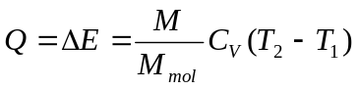＝623 J 3分
(2) 定压过程，p = 常量，
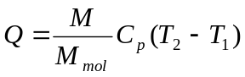=1.04×10³ J
ΔE与(1) 相同．
W = Q − ΔE＝417 J 4分
(3) Q =0，ΔE与(1) 同
W = −ΔE=−623 J (负号表示外界作功) 3分

题号：20444012
分值：10分
难度系数等级：4
12. 汽缸内有2 mol氦气，初始温度为27℃，体积为20 L(升)，先将氦气等压膨胀，直至体积加倍，然后绝热膨涨，直至回复初温为止．把氦气视为理想气体．试求：
(1) 在p―V图上大致画出气体的状态变化过程．
(2) 在这过程中氦气吸热多少？
(3) 氦气的内能变化多少？
(4) 氦气所作的总功是多少？
(普适气体常量R=8.31 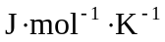)

解答：(1) p－V图如图． 2分
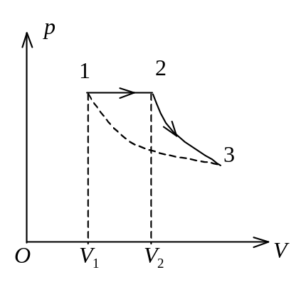
(2) T₁＝(273＋27) K＝300 K
据 V₁/T₁=V₂/T₂，
得 T₂ = V₂T₁/V₁＝600 K 1分
Q =ν C_{p}(T₂−T₁) 2分
= 1.25×10⁴ J 1分
(3) ΔE＝0 2分
(4) 据 Q = W + ΔE
∴ W＝Q＝1.25×10⁴ J 2分

题号：20444013
分值：10分
难度系数等级：4
13. 一定量的某单原子分子理想气体装在封闭的汽缸里．此汽缸有可活动的活塞(活塞与气缸壁之间无摩擦且无漏气)．已知气体的初压强p₁=1atm，体积V₁=1L，现将该气体在等压下加热直到体积为原来的两倍，然后在等体积下加热直到压强为原来的2倍，最后作绝热膨胀，直到温度下降到初温为止，
(1) 在p－V图上将整个过程表示出来．
(2) 试求在整个过程中气体内能的改变．
(3) 试求在整个过程中气体所吸收的热量．(1 atm＝1.013×10⁵ Pa)
(4) 试求在整个过程中气体所作的功．
解：(1) p－V图如右图. 2分
(2) T₄=T₁ΔE＝0 2分
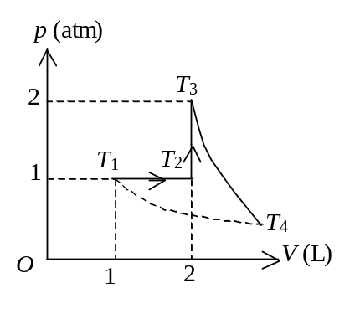
- 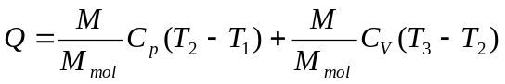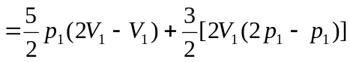
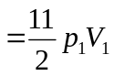＝5.6×10² J 4分
(4) W＝Q＝5.6×10² J 2分

题号：20443014
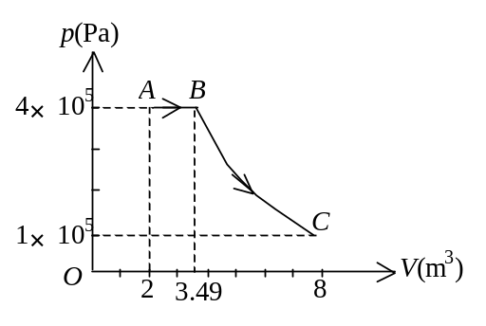
分值：10分
难度系数等级：3
14. 一定量的单原子分子理想气体，从A态出发经等压过程膨胀到B态，又经绝热过程膨胀到C态，如图所示．试求这全过程中气体对外所作的功，内能的增量以及吸收的热量．
解：由图可看出 p_{A}V_{A} = p_{C}V_{C} 
从状态方程 pV =νRT 可知 T_{A}=T_{C} ，
因此全过程A→B→C的ΔE=0． 3分
B→C过程是绝热过程，有Q_{BC} = 0．
A→B过程是等压过程，有
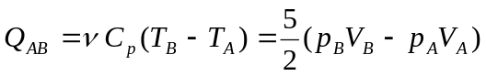＝14.9×10⁵ J．
故全过程A→B→C的 Q = Q_{BC} +Q_{AB} =14.9×10⁵ J． 4分
根据热一律Q=W+ΔE，得全过程A→B→C的
W = Q－ΔE＝14.9×10⁵ J ． 3分

题号：20444015
分值：10分
难度系数等级：4
7. 1 mol双原子分子理想气体从状态A(p₁,V₁)沿p −V图所示直线变化到状态B(p₂,V₂)，试求：
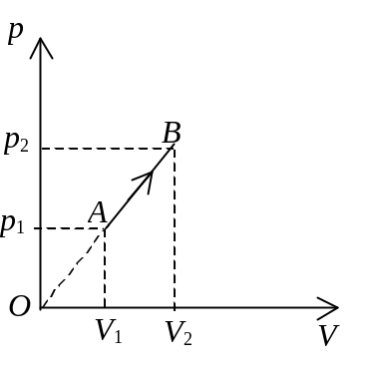
- 气体的内能增量．
- 气体对外界所作的功．
- 气体吸收的热量．
- 此过程的摩尔热容．
(摩尔热容C =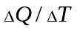，其中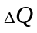表示1 mol物质在过程中升高温度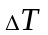时所吸收的热量．)
解答：
(1) 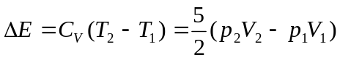 2分
(2) 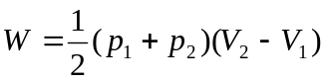，
W为梯形面积，根据相似三角形有p₁V₂= p₂V₁，则
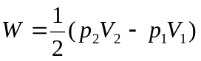． 3分
(3) Q =ΔE+W=3( p₂V₂－p₁V₁ )． 2分
(4) 以上计算对于A→B过程中任一微小状态变化均成立，故过程中
ΔQ =3Δ(pV)． 
由状态方程得 Δ(pV) =RΔT，
故 ΔQ =3RΔT，
摩尔热容 C=ΔQ/ΔT=3R． 3分

题号：20445016
分值：10分
难度系数等级：5
16. 有1 mol刚性多原子分子的理想气体，原来的压强为1.0 atm，温度为27℃，若经过一绝热过程，使其压强增加到16 atm．试求：
(1) 气体内能的增量；
(2) 在该过程中气体所作的功；
(3) 终态时，气体的分子数密度．
( 1 atm= 1.013×10⁵ Pa， 玻尔兹曼常量k=1.38×10⁻²³ J·K⁻¹,普适气体常量R=8.31 J·mol⁻¹·K⁻¹ )
解答：(1) ∵ 刚性多原子分子 i = 6，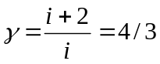 1分
∴ 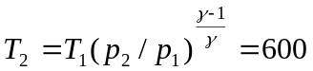 K 2分
 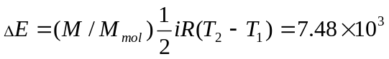 J 2分
(2) ∵绝热 W =－ΔE =－7.48×10³ J (外界对气体作功) 2分
(3) ∵ p₂ = n kT₂
∴ n = p₂ /(kT₂ )=1.96×10²⁶ 个/m³ 3分

题号：20443017
分值：10分
难度系数等级：3
17. 如果一定量的理想气体，其体积和压强依照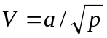的规律变化，其中a为已知常量．试求：
(1) 气体从体积V₁膨胀到V₂所作的功；
(2) 气体体积为V₁时的温度T₁与体积为V₂时的温度T₂之比．
解：(1) dW = pdV = (a² /V² )dV
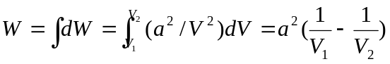 5分
(2) ∵ p₁V₁ /T₁ = p₂V₂ /T₂
∴ T₁/ T₂ = p₁V₁ / (p₂V₂ )
由 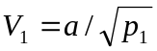，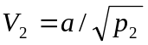
得 p₁ / p₂= (V₂ /V₁ )²
∴ T₁/ T₂ = (V₂ /V₁ )² (V₁ /V₂) = V₂ /V₁ 5分

题号：20444018
分值：10分
难度系数等级：4
18. 汽缸内有一种刚性双原子分子的理想气体，若经过准静态绝热膨胀后气体的压强减少了一半，则变化前后气体的内能之比 E₁∶E₂＝？
解：据 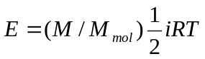, 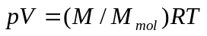 2分
得 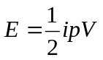
变化前 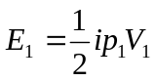， 变化后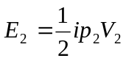 2分
绝热过程 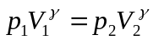
即 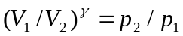 3分
题设 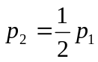， 则 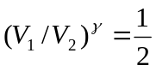
即 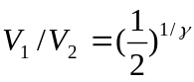
∴ 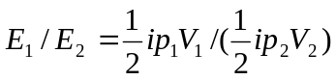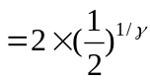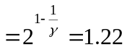 3分

题号：20443019
分值：10分
难度系数等级：3
19. 2 mol氢气(视为理想气体)开始时处于标准状态，后经等温过程从外界吸取了400 J的热量，达到末态．求末态的压强．
(普适气体常量R=8.31J·mol⁻²·K⁻¹)

解：在等温过程中， ΔT = 0
Q = (M/M_{mol}) RT ln(V₂/V₁)
得 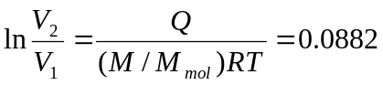
即 V₂ /V₁=1.09 6分
末态压强 p₂ = (V₁ /V₂) p₁=0.92 atm 4分

题号：20443020
分值：10分
难度系数等级：3
20. 为了使刚性双原子分子理想气体在等压膨胀过程中对外作功2 J，必须传给气体多少热量？

解：等压过程 W= pΔV=(M /M_{mol})RΔT 2分
内能增量 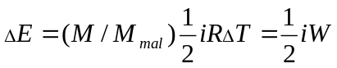 2分
双原子分子 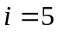 2分
∴ 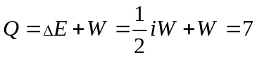 J 4分
题号：20443021
分值：10分
难度系数等级：3
21. 两端封闭的水平气缸，被一可动活塞平分为左右两室，每室体积均为V₀，其中盛有温度相同、压强均为p₀的同种理想气体．现保持气体温度不变，用外力缓慢移动活塞(忽略磨擦)，使左室气体的体积膨胀为右室的2倍，问外力必须作多少功？
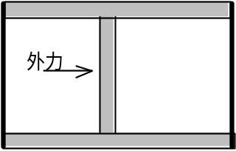
解：设左、右两室中气体在等温过程中对外作功分别用W₁、W₂表示，外力作功用W′表示．由题知气缸总体积为2V₀，左右两室气体初态体积均为V₀，末态体积各为4V₀/3和2V₀/3 2分
据等温过程理想气体做功：
W=(M /M_{mol} )RT ln(V₂ /V₁)
得 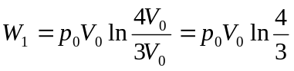
得 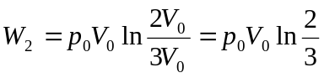 4分
现活塞缓慢移动，作用于活塞两边的力应相等，则
W’+W₁=－W₂
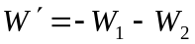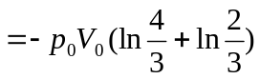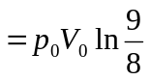 4分
题号：20444022
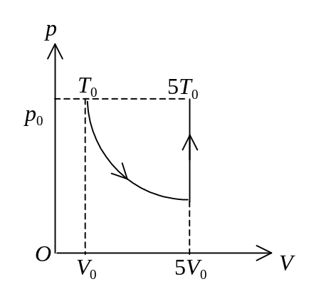
分值：10分
难度系数等级：4
22. 3 mol温度为T₀ =273 K的理想气体，先经等温过程体积膨胀到原来的5倍，然后等体加热，使其末态的压强刚好等于初始压强，整个过程传给气体的热量为
Q = 8×10⁴ J．试画出此过程的p－V图，并求这种气体的比热容比γ = C_{p} / C_{V}值．
(普适气体常量R=8.31J·mol⁻¹·K⁻¹)

解：初态参量p₀、V₀、T₀．末态参量p₀、5V₀、T．
由 p₀V₀ /T₀ = p₀(5V₀) /T
得 T = 5T₀ 1分
p－V图如图所示 2分
等温过程： ΔE=0
Q_{T} =W_{T} =( M /M_{mol} )RT ln(V₂ /V₁) =3RT₀ln5 =1.09×10⁴ J 2分
等体过程： W_{V} = 0
Q_{V} =ΔE_{V} = ( M /M_{mol} )C_{V}ΔT
=( M /M_{mol} )C_{V}(4T₀) =3.28×10³C_{V} 2分
由 Q= Q_{T} +Q_{V}
得 C_{V} =(Q－Q_{T} )/(3.28×10³)=21.0 J·mol⁻¹·K⁻¹
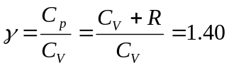 3分

题号：20443023
分值：10分
难度系数等级：3
23.气缸内密封有刚性双原子分子理想气体，若经历绝热膨胀后气体的压强减少了一半，求状态变化后的内能E₂与变化前气体的内能E₁之比．
解：已知，且气体比热容比 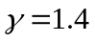 则绝热过程
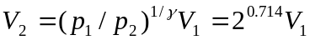 6分
故 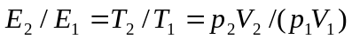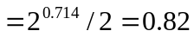 4分

题号：20442024
分值：10分
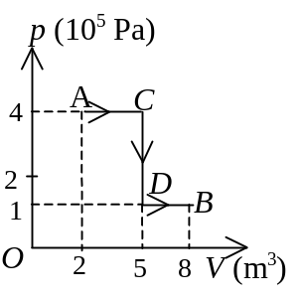
难度系数等级：2
24. 一定量的理想气体，从A态出发，经p－V图中所示的过程到达B态，试求在这过程中，该气体吸收的热量．

解：由图可得
A态： 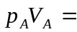 8×10⁵ J
B态： 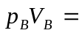 8×10⁵ J
∵ 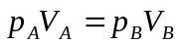，根据理想气体状态方程可知
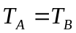，ΔE = 0 6分
根据热力学第一定律得：
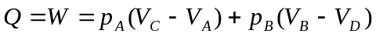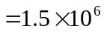 J 4分
题号：20444025
分值：10分
难度系数等级：4
25. 如图，器壁与活塞均绝热的容器中间被一隔板等分为两部分，其中左边贮有1摩尔处于标准状态的氦气(可视为理想气体)，另一边为真空．现先把隔板拉开，待气体平衡后，再缓慢向左推动活塞，把气体压缩到原来的体积．求氦气的温度改变多少？
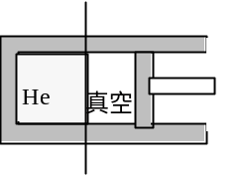
解：已知He气开始时的状态为p₀、V₀、T₀、先向真空绝热膨胀：
W = 0，Q = 0 → ΔE = 0 → ΔT = 0
∴ T₁ = T₀，V₁ = 2V₀
由 pV = RT 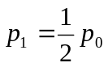 5分
再作绝热压缩，气体状态由p₁、V₁、T₁，变为p₂、V₀、T₂ ,
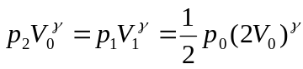
∴  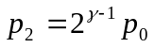
再由  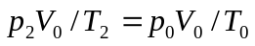
可得  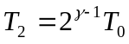
氦气 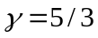， 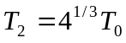
∴温度升高  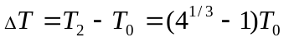
T₀ = 273 K， ΔT = 160 K 5分

